RENCANA PELAKSANAAN PEMBELAJARAN (RPP)
MODEL SUBJECT SPECIFIC PEDAGOGY (SSP)

Satuan Pendidikan : SD Ceria
Mata Pelajaran : Pendidikan Kewarganegaraan
Kelas/Semester : IV/2
Alokasi Waktu : 2 x 35 menit
- Standar Kompetensi
Menunjukkan sikap terhadap globalisasi di lingkungannya
- Kompetensi Dasar
Memberikan contoh sederhana pengaruh globalisasi di lingkungannya
- Indikator
- Kognitif
    - Produk:
      - Memberikan contoh bentuk-bentuk pengaruh globalisasi di lingkungannya.
      - Menjelaskan dampak positif globalisasi di berbagai bidang kehidupan.
      - Menjelaskan dampak negatif globalisasi di berbagai bidang kehidupan
    - Proses:
Mengamati , dan mengidentifikasi gambar contoh pengaruh globalisasi di berbagai bidang.
- Afektif
- Bekerja sama mengerjakan tugas kelompok.
- Menghargai pendapat teman dalam diskusi kelompok.
- Psikomotor
Menempelkan gambar contoh pengaruh globalisasi dengan tepat.
- Tujuan Pembelajaran
  - Kognitif
a. Produk
      - Setelah mendengarkan penjelasan dari guru, siswa dapat memberikan contoh bentuk-bentuk pengaruh globalisasi di lingkungannya dengan benar.
      - Setelah mendengarkan penjelasan dari guru, siswa dapat menyebutkan dampak positif globalisasi di berbagai bidang kehidupan dengan benar.
      - Setelah mendengarkan penjelasan dari guru, siswa dapat menyebutkan dampak negatif globalisasi di berbagai bidang kehidupan dengan benar.
    - Proses:
Setelah mengamati berbagai macam gambar contoh pengaruh globalisasi, siswa dapat mengidentifikasi berbagai pengaruh globalisasi di berbagai bidang dengan tepat.
  - Afektif
    - Setelah melakukan diskusi kelompok, siswa dapat bekerja sama dengan teman.
    - Setelah melakukan diskusi kelompok, siswa dapat menghargai pendapat teman.
  - Psikomotor
Setelah melakukan diskusi, siswa dapat menempelkan gambar contoh pengaruh globalisasi dengan tepat.
- Materi Pokok Pembelajaran
Pengaruh globalisasi
- Model dan Metode Pembelajaran
Model : PAKEM
Metode : Diskusi, ceramah bervariasi.
- Kegiatan Pembelajaran
No | Kegiatan | Waktu (menit)
 | Kegiatan Awal  - Apersepsi: guru menghubungkan pengetahuan awal tentang globalisasi yang ada di lingkungannya dengan memberikan beberapa pertanyaan kepada siswa.  - Guru menyampaikan tujuan pembelajaran yang akan dicapai.  - Guru menjelaskan kegiatan yang akan dilakukan oleh siswa | 10
 | Kegiatan Inti  Eksplorasi:  - Siswa mendengarkan penjelasan dari guru tentang fenomena globalisasi yang terjadi di lingkungannya.  - Guru menempelkan gambar berbagai pengaruh globalisasi di papan tulis.  - Siswa menjawab pertanyaan guru tentang berbagai pengaruh globalisasi di lingkungannya.  Elaborasi:  - Siswa dibagi dalam kelompok-kelompok kecil beranggotakan 3-4 orang.  - Siswa secara berkelompok diminta untuk mengerjakan LKS tentang bentuk-bentuk pengaruh globalisasi di lingkungannya.  - Setiap kelompok mempresentasikan hasil kerja kelompok  Konfirmasi  - Melalui pertanyaan “apa kalian telah mengerti pengaruh globalisasi yang terjadi di lingkungan sekitar kita?  - Guru memberikan penekanan pada hal-hal yang belum dimengerti siswa. | 40
 | Kegiatan Akhir  - Evaluasi ketercapaian kompetensi dasar  - Pemberian PR | 20

- Sumber dan Media Pembelajaran
- Gambar berbagai pengaruh globalisasi di berbagai bidang.
- Buku PKn Kelas IV SD
- Penilaian :
1. Penilaian Kognitif
a. Penilaian Produk
(1) Teknik Penilaian : tes uraian
(2) Rubrik Penilaian :
No. | Jawaban | Skor
1. | - pesawat terbang, kapal laut. | 2
 | - Handphone, satelit | 2
 | - Televisi, internet. | 2
2. | a. Informasi semakin mudah di dapat masyarakat.  b. Hubungan antar pulau menjadi lebih cepat | 2
3. | a. Menjadikan orang malas bekerja  b. Masuknya budaya asing yang kurang sesuai dengan ideology Pancasila | 2

b. Penilaian Proses
(1) Teknik Penilaian : non tes (pengamatan)
(2) Rubrik Penilaian : (terlampir)
2. Penilaian Afektif
(a) Teknik Penilaian: non tes
(b) Rubrik Penilaian:
No. | Aspek Penilaian | Skor
1. | Kerjasama | 2 jika dapat bekerjasama dengan teman satu kelompok.
 |  | 1 jika tidak dapat bekerja sama dengan teman satu kelompok.
2. | Menghargai Pendapat | 2 jika mampu menghargai pendapat orang lain
 |  | 1 jika egois mempertahankan pendapatnya sendiri

3. Penilaian Psikomotor
(a) Teknik Penilaian: non tes (pengamatan)
(b) Rubrik Penilaian:
No. | Aspek Penilaian | Skor
1. | Ketepatan | Rentang 1-10, dengan skor nilai masing-masing gambar benar bernilai 1.
2. | Kerapian | Rentang nilai 1-4.

4. Kriteria Ketuntasan Minimal (KKM)
Kriteria Ketuntasan Minimal sebesar 75.
Yogyakarta, 24 Januari 2011
Praktikan

……………….

Menyetujui,
Guru Pembimbing Dosen Workshop

…………………. ………………..

Mengetahui,
Dosen Pembimbing Lapangan (DPL)

………………………………………….

LAMPIRAN
Lembar Kerja Siswa
Isilah kolom di sebelah kanan sesuai dengan gambar di sebelah kiri!
No. | Gambar | Pengaruh Globalisasi di Bidang
1. | 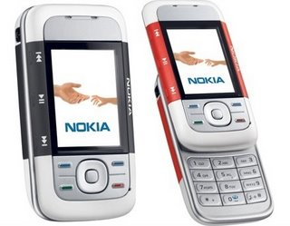
2. | 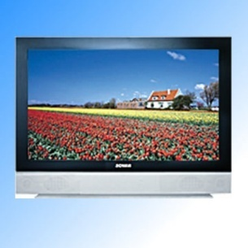
3. | 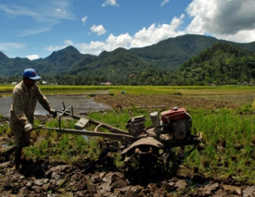
4. | 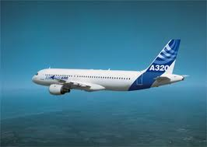
5. | 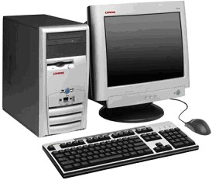
6.
7.
8. | 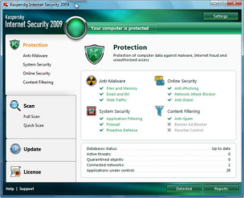
9. | 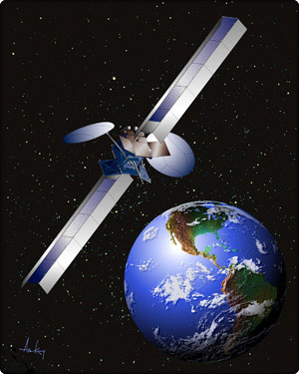
10. | 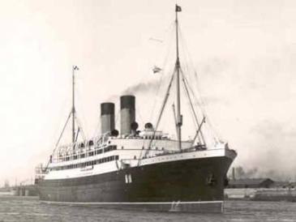

Kunci Lembar Kerja Siswa
1. Komunikasi
2. Informasi
3. Pertanian
4. Transportasi
5. Informasi
6. Budaya
7. Budaya
8. Informasi
9. Komunikasi
10. Trasportasi

Kisi-kisi Lembar Penilaian Kognitif

No. | Indikator | No Butir Soal
1. | Memberikan contoh bentuk-bentuk pengaruh globalisasi di lingkungannya | 1
2. | Menjelaskan dampak positif globalisasi di berbagai bidang kehidupan | 2
3. | Menjelaskan dampak negatif globalisasi di berbagai bidang kehidupan | 3

Lembar Penilaian Kognitif dan Kunci Jawaban

Jawablah soal di bawah ini dengan benar!
  - Sebutkan 2 contoh bentuk pengaruh globalisasi di bidang:
    - Transportasi
    - Komunikasi
    - Informasi
  - Jelaskan 2 dampak positif globalisasi!
  - Jelaskan 2 dampak negatif globalisasi!

Kunci Jawaban:
1. | a. pesawat terbang, kapal laut.
 | b. Handphone, satelit
 | c. Televisi, internet.
2. | a. Informasi semakin mudah di dapat masyarakat.  b. Hubungan antar pulau menjadi lebih cepat
3. | a. Menjadikan orang malas bekerja  b. Masuknya budaya asing yang kurang sesuai dengan ideology Pancasila

Kisi-kisi Lembar Penilaian Afektif
No. | Indikator | No Butir Soal
1. | Bekerja sama mengerjakan tugas kelompok. | Pedoman pengamatan
2. | Menghargai pendapat teman dalam diskusi kelompok. | Pedoman pengamatan

Lembar Penilaian Afektif
No. | Nama Siswa | Kerjasama | Menghargai Teman
1.
2.
3.
4. | Dan seterusnya

Kisi-kisi Lembar Penilaian Psikomotor
No. | Indikator | No Butir Soal
1. | Menempelkan gambar berbagai bentuk pengaruh globalisasi di lingkungan | Pedoman pengamatan

Lembar Penilaian Psikomotor
No | Nama Kelompok | Aspek | Skor
 |  |  | 1 | 2 | 3 | 4
1. |  | Ketepatan
 |  | Kerapian

Ringkasan Materi
- Bentuk-Bentuk Pengaruh Globalisasi
Globalisasi dapat berpengaruh di berbagai bidang anata lain:
- Pakaian: masyarakat di Negara berkembang senang meniru gaya berpakaian masyarakat Negara maju.
- Telekomunikasi: penggunaan handphone, satelit, akan mempercepat komunikasi dengan jarak yang jauh.
- Pariwisata: banyaknya turis-turis asing yang datang ke Indonesia.
- Informasi: televise, internet akan dapat memperlancar sampainya informasi kepada masyarakat.
- Pertanian: kemajuan di bidang pertanian, misalnya traktor akan dapat mempercepat penyelesaian petani dalam mengerjakan sawah.
- Dampak Positif Globalisasi
- Kemajuan di bidang komunikasi dan transportasi.
- Meningkatnya perekonomian masyarakat.
- Meluasnya pasar untuk produk dalam negeri.
- Pendapatan Negara menjadi meningkat.
- Dampak Negatif Globalisasi
- Munculnya sikap individualism
- Masyarakat menjadi konsumtif
- Masuknya budaya asing yang tidak sesuai dengan ideology bangsa.
- Munculnya budaya permisif.

